- 阜阳师范学院国培计划项目
工作简报
2017第3期
继续教育中心 编 2017年12月16日
本期导航：
跟岗研修
成果展示
学员心得
2017年12月11日，在高群教授带领下2017国培计划阜阳师范学院经典诵读第三小组的成员共30人到阜纺小学开展跟岗交流学习活动。
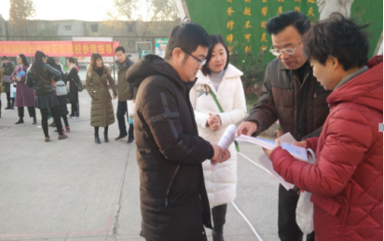
蒋月洲校长代表该校全体师生对2017国培计划经典诵读班成员的到来表示热烈地欢迎。按照阜纺小学跟岗研修的工作安排，蒋校长首先带领学员们参观了阜纺小学的校园文化并观看了学校的大课间活动。该校的张春燕老师的为各位学员上了国学经典公开课。
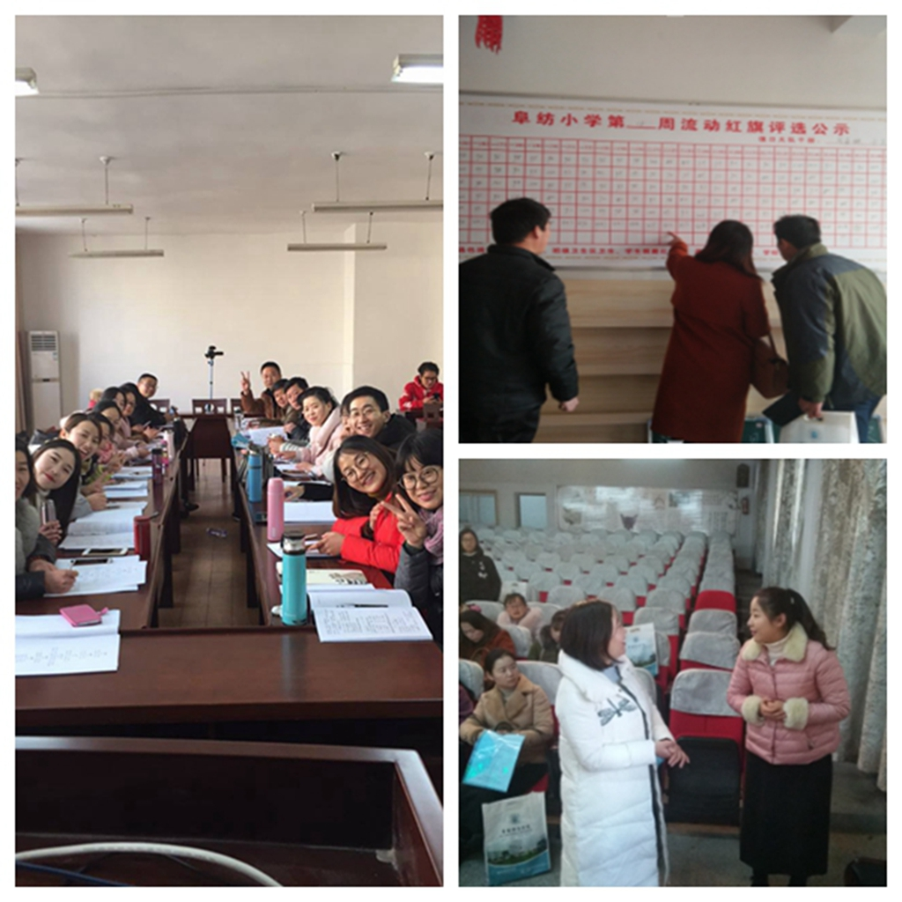
下午组织学员们张春燕老师的公开课集体研讨交流，学员们积极参与研讨并提出了许多宝贵的建议。
2017年12月12日在跟岗研修单位阜阳市苗桥小学，国培学员在学校礼堂观看了经典诵读汇报演出。
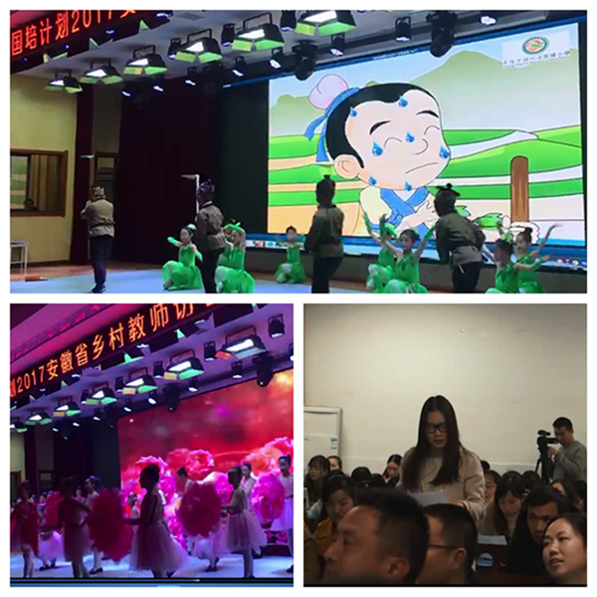

跟岗学习心得
蚌埠市吴安小学 代梦茹
为期五天的跟岗培训很快就结束了。在这五天里，我认真跟岗学习，遵守学校的各项规章制度，依照要求按时完成各项跟岗任务，虚心学习阜纺小学的先进教育理念、教育方法，领略学校的办学特色等。在这个温暖的大家庭里，这个教书育人的摇篮里，我有许多的感动和收获。
第一，浓郁的校园文化令人陶醉，亲切和蔼的微笑让人温暖。
走进校园内，我立刻感到学校的文化底蕴之浓厚，同时被那些极富时代气息的墙壁文化所吸引，无论是照片还是格言标语，还有各年级的团队展示，都是经过精心选择，无不给人启示、催人奋进。无论是走在校道上，还是走廊里，都会被这种浓浓的书香包围，默默的读着、品着，便不知不觉陶醉其中。
虽然远道而来，但并没有陌生感。因为上至校领导、下至门卫师傅，每一个人都洋溢着亲切的笑脸。蒋校长肩挑重担，百忙之中还和我们执手细谈，如涓涓细流、和风细雨、沁人心脾。
第二，先进的办学理念令人折服，精彩的课堂教学令人惊叹。
学校重视德育工作，一尘不染的校园环境，优美绝伦；学生文明礼貌,彬彬有礼，一声声“老师好”显得那样亲切大方。阜纺小学的老师们精心备课，教学风格、教学模式、教学策略是多样的，目标都是围绕课堂教学的有效落实问题。老师们的评课是认真、深刻的，经常在研讨的过程中交流各种想法与做法，不断激发各种处理教学的灵感，每个人都有自己独特的教学风格和教育思想、新的教育理论、新的教育方法、新的教学手段、新的教师观、新的学生观、新的课程观，让我不落后于时代。听了他们的课，我心里感到特别的惭愧与自卑。我的差距太大了。平时，我们忙于上课，忙于对学生的管理，对平时的教学没有做深入的思考和研究，对先进的教育、教学理念学习不够。此时，我深刻明白，这不能成为我们停滞不前的借口，反思总结，才能让我紧跟时代的步伐，教学能力才能逐步提高。
这次跟岗培训给我留下了精彩而美好的回忆，它将是我人生道路上一道最靓丽的风景。我会把在这里学习到的先进的教学理念与实践知识带回我校，用于今后的教育教学中，尽最大的能力来提升自我，完善自我。

跟岗学习心得
汤家汇实验学校彭瑾
跟岗学习第二天，我们在北城第一分校的会议室里，听了两节课。
第一节是诵读课，由叶慧老师执教《老子》第四十六章：天下有道，却走马以粪。天下无道，戎马生于郊。祸莫大于不知足，咎莫大于欲得。故知足之足，常足矣。读《老人》的人都知道，《老子》又称《道德经》，是中国首部完整的哲学著作，全文五千字，四十六章属于德经部分，反应的是老子的反战思想，在战火连天的春秋时代，诸侯争霸，兼并和掠夺战争连年不断，使得百姓民不聊生，老子希望君王有道，停止战争。叶老师在指导孩子诵读时，由点燃孩子的诵读兴趣入手，介绍了《老子》一书在国内外的影响，构建孩子们的诵读期待，随后，分别从“初读原文，读准字音，读准节奏，注意重读”，“理解大意，感受老子的‘知足常乐’”，“再读全文，感受老子的智慧带给我们的启迪和教化”三个逐层深入的版块进行了诵读指导，值得一提的是，叶老师在每个版块的处理中，教学方法均特色鲜明，有划分节奏地读，处理重读字；有抓关键词通过视频，图片，贯穿古今，联系当下生活，理解性地诵读；有叩问生命，辩证地读。观叶老师的课堂，对接这几天学习所得，我发现：重音的处理正是对依字行腔最好的诠释；理解关键词正是对依义行调的佐证，而整个文本的选择也正契合了当下浮躁的社会中还一片宁静给孩子的教育价值。
叶老师的课，行云流水，水到渠成，自然而不失大气，朴素而彰显诗意，正是我所需要的有深度有高度有厚度的诵读课。
第二节课，蔡薇薇老师为我们上了一节一年级语文学习园地的《读书真快乐》。蔡老师从激趣导入开始，带领孩子们猜谜，领着孩子们走进阅读天地，接着借助绘本《大卫上学去》的领读，交给孩子们绘本阅读的方法，最后引导孩子们以“我喜欢（ ），（ ）最有趣”的句式练习说话，交流阅读感受，分享阅读的乐趣，构建更远的阅读期待。深入整节课，仔细看文本，不难发现，编者的意图就是要我们通过情境图的阅读引导，把课外阅读引入到语文课堂教学之中，但，这种课又极易上成看图说话课，蔡老师的做法令人佩服，她不仅组织孩子通过栏目的情境图和提示语了解如何开展课外阅读，还根据孩子们的实际情况有选择地进行课外阅读的体验活动，同时，还把学习的主动权交给孩子，让他们分享课外阅读的乐趣。虽然，一年级的孩子可能已经读过一些课外书了，但，这一节却是他们成为小学生第一次真正意义上通过老师的讲解来了解课外书的阅读及其乐趣，所以这一节课应该是孩子们迈向阅读的第一步，蔡老师是慎重的，孩子们学有所得，我们也备受启发。
如何在偏远贫穷的农村推广阅读，如何让孩子在走进校园的第一个月就爱上阅读，我们语文老师是要动动脑筋的，我们语文老师推荐适合孩子阅读的书目，交给一些适合他们年龄段的阅读方法，和他们一起阅读，组织活动分享阅读乐趣……持之以恒，阅读自然就融进孩子们的生活，成为生活的一部分。
纸上得来终觉浅，绝知此事要躬行。其实并非是浅，是我们理解得不透彻，需要用一定的课堂实践来为我们听得的理论来做佐证，去解读，这样我们方能在理论和实践之间搭建一个桥梁，逐渐走进诵读，了解诵读，进而尝试着用自己的实践来诠释诵读。
阅读，人生最美的姿态。愿我们都能尽所能，把诵读，阅读带给孩子们，帮助经营他们的美好人生，向着诗意走去。
持之以恒，久必芬芳
——阜阳研修记二
东至县至德小学 吴春玲
学然后知不足，教然后知困。这是这几天培训，最深切的感受。
高群教授标准的普通话，娓娓动听。她收集了大量的例句深入浅出对小学语文经典篇目八种修辞艺术加以解析，让我豁然开朗。她首先分析了比喻的构成要素及构成条件，比喻的基本形式、比喻的变式，介绍了比拟的的类别，特别分析了比拟与比喻的区别，这是我们老师经常争议的内容，却经常各抒己见，谁也说服不了谁。就因为我们的知识储备不够，没有说服力。现特记之，以加深印象。比喻与比拟的区别在于：作比事物的隐或显是区别比拟和比喻的根本标志；比拟的拟人体永不出现，比喻的喻体一定出现；比喻重点在喻，比拟重点在拟，拟是彼此交融，喻分明还是两个事物。如此解析，自然分明。特别佩服的高教授的收集整理能力，慧眼识真知。大量的例句，一一列举，让人自然而然爱上祖国的语言文字。如果我们的课堂上让孩子们去读、去悟、去想象，孩子们的语言还会那么贫乏吗？还会从一年级开始，抱着“弯弯的月儿小小的船”不放吗？
如果说高群老师的讲座让我们领略了大学教授的风采，岳乃红老师的讲座重在体验，一首首童谣，儿童诗，让我们回归童年，体验童趣，找回了童真。一次次的体验唤醒了我们的责任，以儿童为本位的诵读才能让情感的暖流进入课堂，以儿童为本位的诵读才有生命力，推广儿童的诵读需要教师身体、声音、情感先动起来。培养具有中国根基的世界小公民，这是一场没有尽头的修行，大道至简， 持之以恒，日有所诵，所有的爱与智慧自会同来。
知不足，然后能自反也；知困，然后能自强也。愿今生不再辜负似水流年，且行且珍惜！借李冲峰教授的话自勉：持之以恒，久必芬芳。

报送：教育部项目办、省教育厅项目办、 省中小学教师继续教育中心、校领导

